阶段报告
利用寒假时间，我从头梳理了目前进度，更细致地校正了研究思路的细节，完成了对代码、图表、报告的精修，在准确的基础上提高美观度，并按更通顺的逻辑顺序编排现有成果，以更清晰的形式向您报告。

对原数据的初步探索

借助图表认识原数据
首先，我结合README文档（README.md）初步认识了原数据文件（splits）：数据集名称为lmarena-aiarena-human-preference-140k，文件类型为parquet。原数据共分为7组，前缀均为 train- （例：train-00000-of-00007.parquet）。总计有135634条数据（num_examples），下载后约占1.5GB（download_size）。

其次，我阅读了数据特征（features），并利用Xmind绘制了结构图（P01_original_feature_strcuture）：

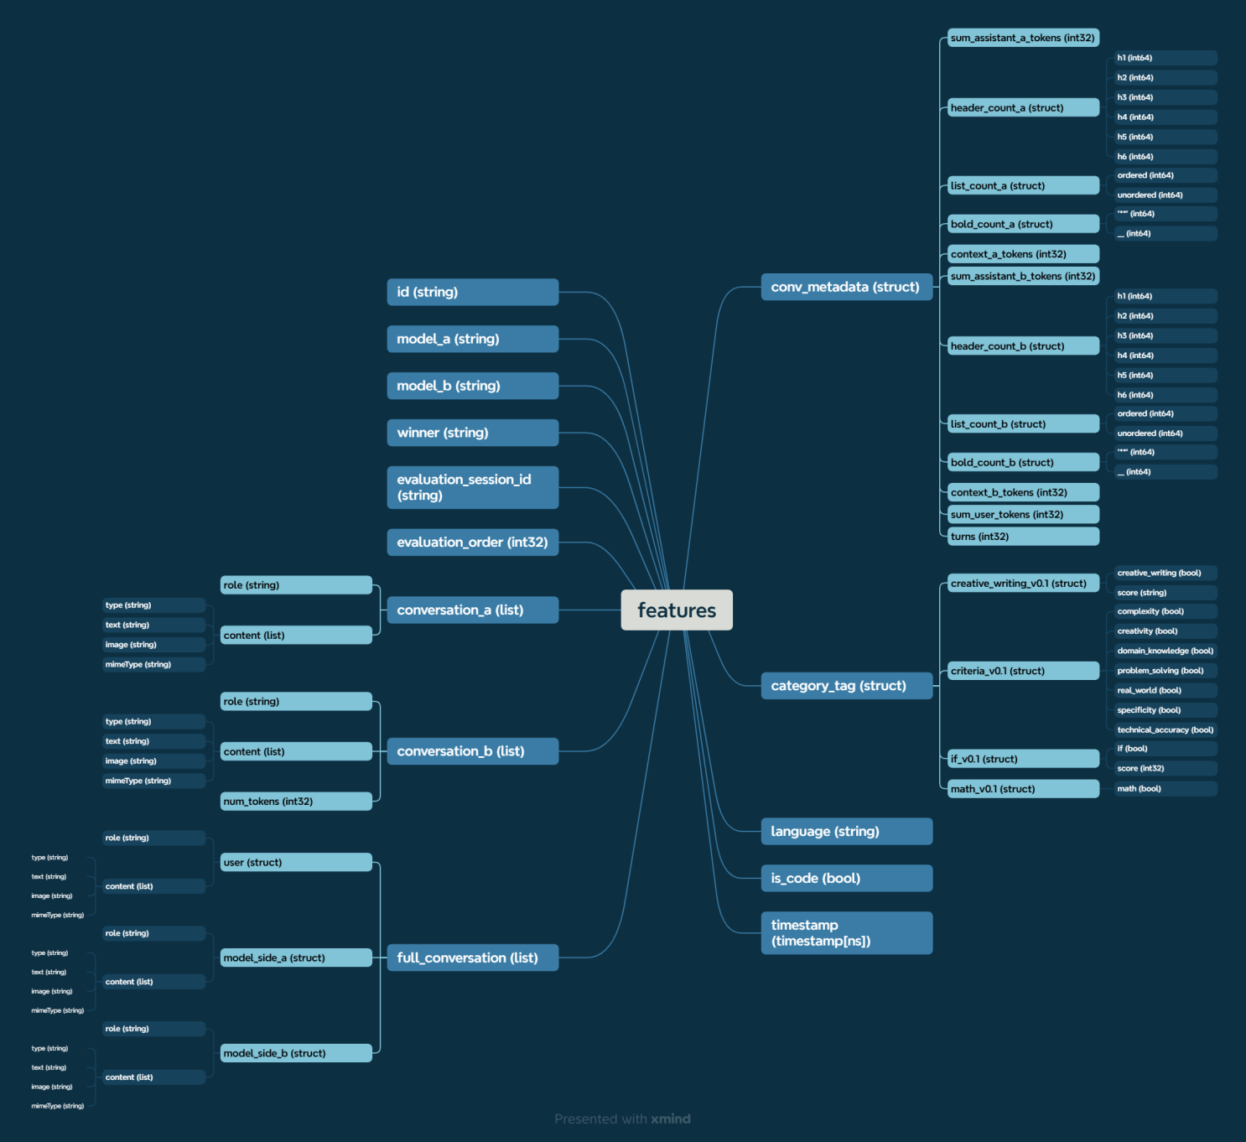

我在结构图中记录了各个数据特征的名称（name）并在括号中提供了它们的数据类型（dtype）。
显然，原数据已经经过了充分地标注，总体呈现出多特征、高度嵌套、对比式的结构特点。

接下来，我结合了数据的概论（Overview）与反馈机制分析了整体会话（Chat）的结构，并对数据进行了分类梳理。会话可以分为三个层次，由大到小依次为Chat / Session → Order → Turn，可结合以下的逻辑图（P02_chat_structure）进行理解。

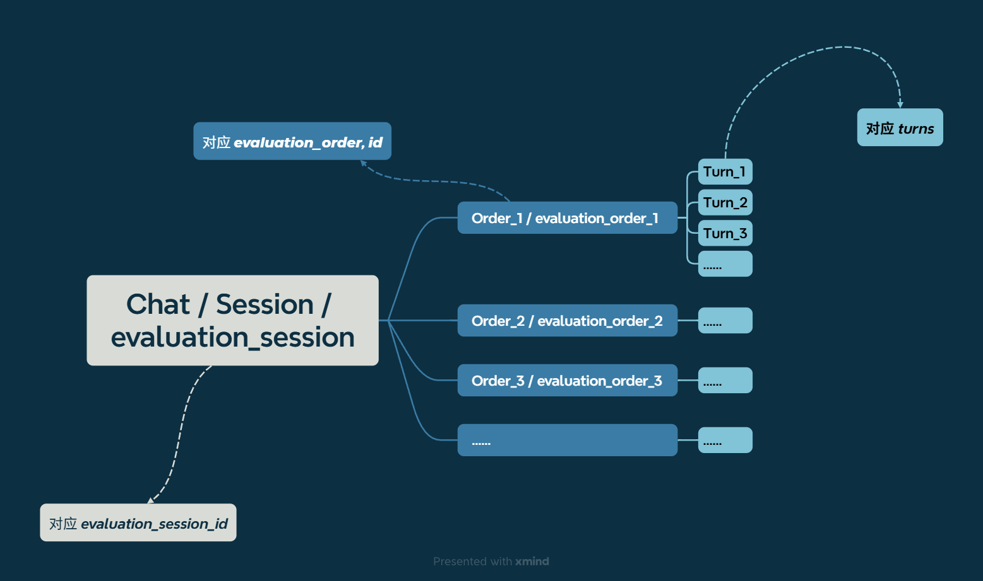

Turn即user与model_a / b间的一问一答，在conv_metadata中有对应的turns记录在一次Order中有多少回问答；Order则是用户的一次评价反馈，即evaluation_order，其中可以包含多回Turn，对于每一个Order都有独特的id作为标识，有evaluation_order记录当前Order在对应Session中的次序；而一次Chat即一个Session，可由多次Order构成，对于每一个Order都有独特的evaluation_session_id作为标识。
以上数据特征大致可以分为三层维度：

- 主体层：
- 核心标识：包含 model_a、model_b、winner。确定评估的对象与结果。
- 会话上下文：包含id、evaluation_session_id、evaluation_order、timestamp。确定会话的上下文，给每个Order、Session给予独特的标识。

- 内容层：
- 内容记录：包含conversation_a、conversation_b、full_conversation。记录会话的具体内容。
- 辅助属性：language、is_code。直接记录会话的语言以及是否包含代码内容。

- 特征层：
- 格式统计：包含conv_metadata。统计Markdown格式与Token数。
- 分类标签：包含category_tag。拆分不同类型与能力维度。

借助代码探索各特征
随后，我基于对数据特征的初步了解，尝试编写脚本，对原数据的各特征进行了深入探查，明确了各字段的属性与含义，生成了一系列报告。

（1）主体层
首先，注意到会话由多个层次构成，一行数据代表一次Order，然而不同Order可能具有相同的evaluation_session_id，即属于同一个Session，那么对于分割后的数据而言，是否存在同一Session被拆分至不同parquet文件的情况？这个问题将会影响到后续的数据探索，因此需要通过代码验证数据分割后的会话完整性（C01_verify_session_integrity.py）。

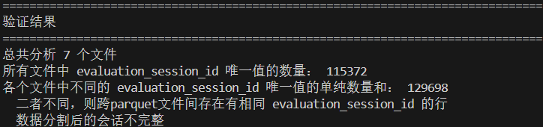

可通过“跨parquet文件间是否存在相同evaluation_session_id”进行验证，可得数据分割后的会话不完整，因此存在整合原始数据，恢复会话完整性的必要（C02_integrate_original_data.py）。

在完成整合，解决了文件分割的问题后，还需要验证主体层各逻辑层次间的连续性，即同一Session中的多个Order间是否存在缺失？通过先前探索，我进行了简单的反证，证明了以下结论：同一Session中的多个Order间存在缺失。（C03_verify_order_consistency.py）。
反证思路大致如下：已知一行数据对应一个Order，那么只需要讨论出现次数最多的evaluation_session_id与数值最大的evaluation_order是否相同，即可判断是否连续。

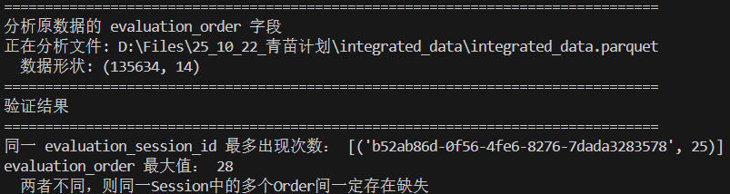

在完成了上述对于主体层的完整性与连续性的验证，可以得到以下启发：首先，出于操作的便携以及避免同一Session的在不同文件中的割裂，可将原数据集进行合并；其次，同一Session的所有Order存在缺失，但是注意，这只是说明同一Session中的多次用户反馈在数据中存在缺失，但是在full_conversation字段中仍然保留了所有的对话记录，即上文中（包含本Order）的用户发言与model_a / b 的发言。然而注意，不同Order中的model_a / b不同，且turns也可能不同，但这些在full_conversation中不予记录。

解决数据整体性质的问题后，接下来，我将对于各个字段进行具体内容的统计分析，分别从Session、Order与Turn角度进一步挖掘数据特征。

首先，对于Session进行梳理，可知共有115372种evaluation_session_id字段的唯一值，13206种多次出现的evaluation_session_id值，且多次出现的 evaluation_session_id 共包含 33468 行，占总行数的 24.68%。可见，大部分Session均只由一个Order构成。（C03_touch_session.py、R01_session_report.txt）

其次，由于一行数据对应一个Order，因此对于Order无需更多分析，在此只简单统计其分布：evaluation_order 唯一值数量为28，其中evaluation_order为1的行数为108315，evaluation_order为2的行数为15972，evaluation_order为3的行数为108315为5350……符合前述“大部分Session均只由一个Order构成”的结论。（C05_touch_order.py、R02_order_report.txt)

而对于Turn，不得不调用标注层conv_metadta中的turns字段，并且注意到conversation_a、conversation_b、full_conversation均为list类型，结合前述尝试，大致可以判断其中独立存贮了多个Turn中的内容。现在尝试验证这一点，并结合turns进行分析。发现turns 唯一值数量为35，conversation_a / b的len值准确符合conv_meatadata中turns的标注。且大部分数据的turns值集中在1、2、3，也有少数Order的turns达到了两位数，目前不同turns值对于结果的影响尚不明确，值得留意（C06_touch_turn.py、R03_turn_report.txt）。

接着，我对于Model进行了整理，发现共出现53种Model，出现次数分布并不平均，平均模型出现次数为5118次，出现最多的模型:为claude-opus-4-20250514 (10092次)，出现最少的模型为 qwen3-coder-480b-a35b-instruct (2次)；平均胜率为34.94%，胜率最高的模型为 gemini-2.5-pro (54.82%)，胜率最低的模型: qwen3-coder-480b-a35b-instruct (0.00%)。注意到有模型的出场次数显著低，这种差异可能影响比较的可靠性（C07_touch_model.py、R04_model_report.txt）。

结合上述对于主体层的分析，我对原数据集的使用态度为：可以全数接纳，但部分数据特征可摈弃，且存在潜在的课题外的影响因素。在我看来，课题目标为输出文本的格式风格对于用户反馈的影响，在用户反馈过程中非文本格式因素可暂且搁置，同时注意对话上下文（即同一Session中的其余Order）可能对于用户反馈存在影响。

（2）内容层
在大致了解了主体层的宏观架构后，现在对于内容层特征进行分析。对于conversation_a、conversation_b、full_conversation，它们均记录了具体对话内容，现在将分析它们各自的特征以及彼此间的异同，尝试是否可将高度嵌套的数据结构进行优化。
首先，为排除上下文因素以对于当前Order的影响，我进行了一个较为大胆的割舍：先将full_conversation字段隔离，不进行任何操作或分析。
其次，可以注意到，conversation_a与conversation_b有着同样的数据结构。首先是两个次级结构，role与content，然后在content下又有4个再次级结构，type、text、image与mimeType。而在conversation_b中还有一个特殊的字段，num_tokens，这一点我们暂且保留至后续特征层再讨论。
接着，应该对于各个次级结构进行内容的解读：
对于role，发现conversation_a / b均只有两种值，’assistant’和’user’，即标注为模型发言或用户发言，且分布相同，出现次数均为171054，即可判断，所有Order中的Turn数量和为171054。

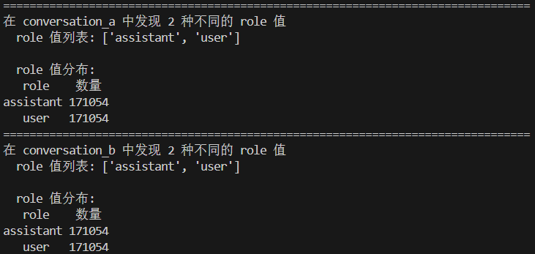

对于content，同样可以发现其为list类型，这是奇怪的：难道不是每次发言都对应着唯一的content吗？现在对content以及content中的各个次级结构，我们采用统计内容值与分布的方式进行研究，发现：content确实存在缺失，在conversation_a / b中均有约100行数据缺失content字段；而各次级结构内容实际上较为简单，符合README.md中的阐述，所有type均为’text’，且image与mimeType的值均为None，然而text字段中存在重复的现象，大概是由于日常用语的重合。显然，在后续研究中可以去除type、image与mimeType字段，并清理content缺失的数据。

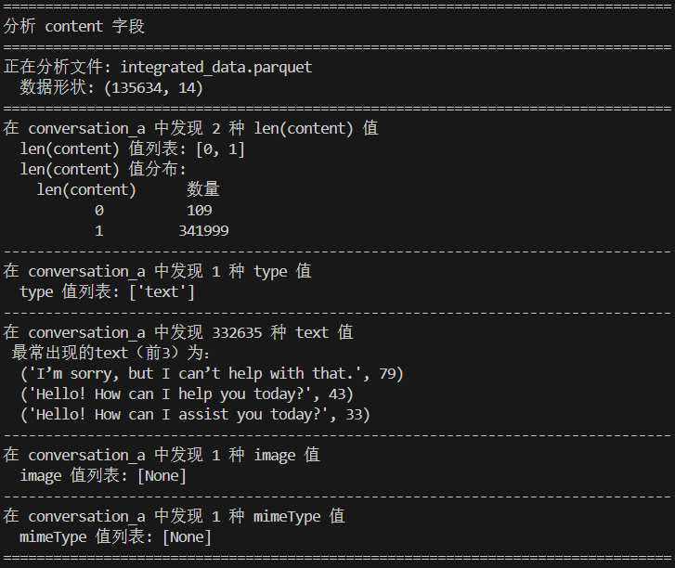

特征层
特征层为对原记录的标注，分为记录文本格式特征的conv_metadata与记录内容类型的category_tag。

conv_metadata根据Markdown语法进行统计标注，包括：
- sum_assistant_a / b_tokens，记录model_a / b输出文本的token数，即长度
- header_count_a / b，记录model_a / b输出文本中的标题数，分为6级
- list_count_a / b，记录model_a / b输出文本中的列表数，分为有序和无序
- bold_count_a / b，记录model_a / b输出文本中的粗体数量，分为 '**' 与 '__'
- context_a / b_tokens，记录model_a / b输出文本所有上下文的token数
- sum_user_tokens，记录用户发言的token数
- turns，记录当前Order的Turn数量

根据初步的抽样尝试，基本可以确定：
- sum_assistant_a / b_tokens、header_count_a / b、list_count_a / b、bold_count_a / b、turns与实际的文本记录相符。
- onversation_b中role为 'assistant' 的num_tokens之和确实等于sum_assistant_b_tokens。

但是，奇怪的是，conversation_b中role为 'user' 的num_tokens之和并不等于sum_user_tokens。根据简单的统计可知，反例的数量为27319。巧合的是，我敏锐地发现该数字似乎在之前的探索出现过（确实很神奇，我只是直觉地感觉27319很“眼熟”），在经过一系列排查后，我发现，数据中所有evaluation_order值 > 1的数量和恰好为27319。
因此，我得出了初步结论：这可能是数据来源在进行标注时，由于变量命名的粗糙而导致的漏洞。sum_assistant_a / b_tokens对应的是当前Order的统计，而sum_user_tokens则是整个Session的统计，因此会出现，conversation_b中role为 'user' 的num_tokens之和 总小于 sum_user_tokens（前者是将本Order中各Turn的统计结果求和，而后者则是整个Session的统计）。
因此，考虑到上下文对用户反馈的影响以及数据本身存在的缺失（见主体层，“同一Session中的多个Order间存在缺失”），我认为可排除所有evaluation_order值 > 1的数据。（C10_verify_token_correction.py）

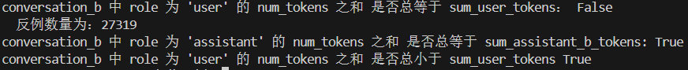

对于category_tag中各字段，分析发现基本无缺失，但部分字段存在疑点：creative_writing_v0.1的score字段存在15种值，且均为 'yes' 与 'no' 的组合；if_v0.1的score字段值为 '0.0' 的数量与if字段值为 'False'的数量对不上；language字段存在 '<err>'。对于以上疑点，暂且留至优化数据结构后解决。（C11_touch_category_tag.py）

3.优化数据结构
在充分理解各字段的基础上，我对全部字段进行了系统梳理，对13.6万条原始数据进行处理。优化逻辑如下：
- 提取关键信息，剔除冗余字段：基本保留主体层，去除timestamp；内容层只依据role分别按Turn保留content中的text，而type，image、mimeType等重复且无用的字段直接舍弃；特征层去除conv_metadata中token相关的重复字段，并且重新命名为清晰易懂的格式，对于header、list、bold相关的格式特征直接接受，同时基本保留category_tag中的人工标注
- 清理缺失数据：部分数据缺失content、creative_writing_v0.1、if_v0.1中字段，考虑到数据集的庞大量，对于以上残缺数据可以直接舍弃。
- 扁平化高度嵌套结构，生成标准化的优化数据集，为后续特征工程奠定基础。（C12_optimize_data.py）
优化后的数据结构如下图（P03_optimized_feature_structure.py）：

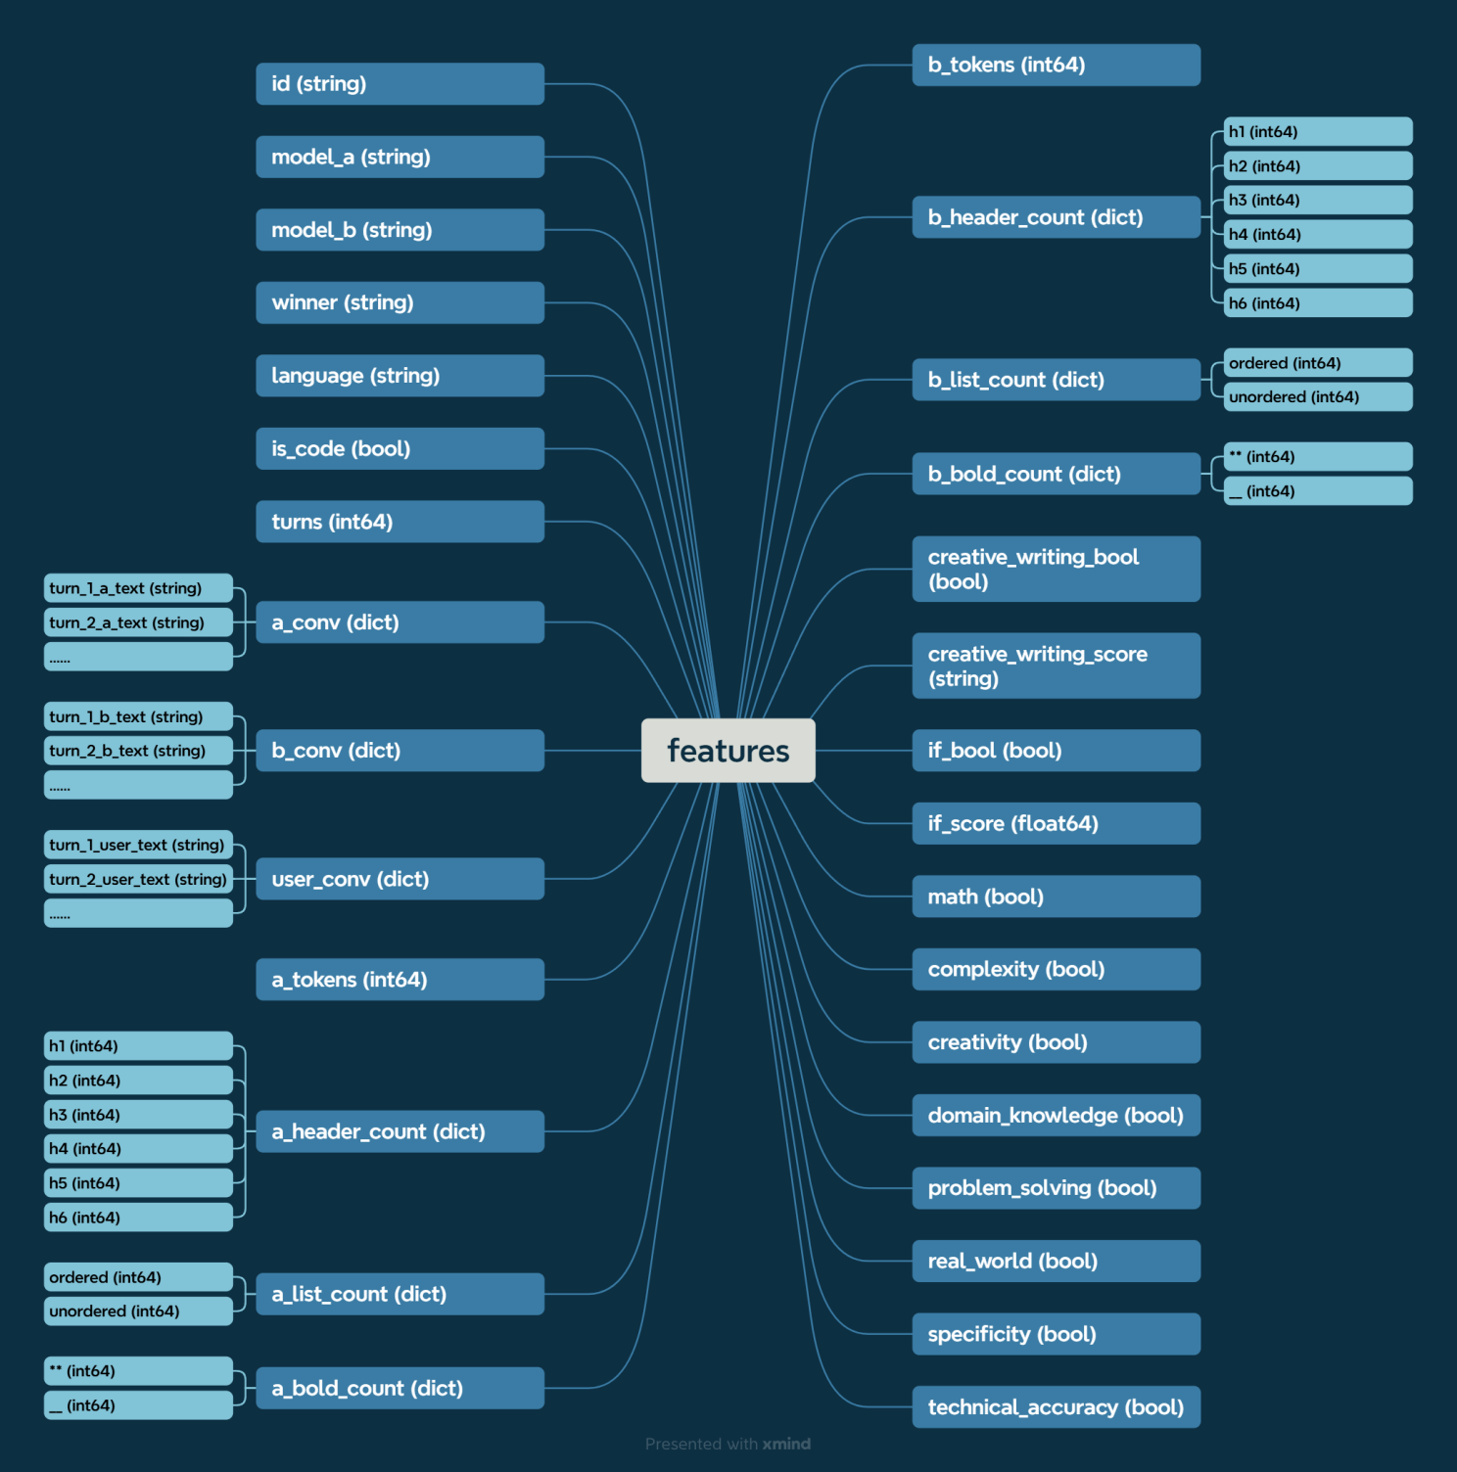

二、描述性统计与可视化
在遵循立项书中设定的“长度特征”与“格式特征”编码规则的基础上，我结合现有实践进行了适当优化和补充，进行了核心特征的量化编码，并尝试绘制图表。
对于长度特征，主要可以借助Token数、长度比率（'length_ratio' = 'model_tokens' / 'user_tokens'）、长度差值（'length_diff' = 'a_tokens' - 'b_tokens'）进行讨论。
首先需要针对长度特征重构数据，在过滤平局的情况后（'tie' 或 'both_bad'），计算以上的特征，并分别根据长度比率与长度差值进行奉献，结合胜率（win_rate）与数量占比（sample_proportion）进行折线图绘制，并利用二次曲线拟合（trend_line），同时找出胜率最高（最优）的区间（optimal_interval）。（C13_visualize_length_preference.py）在分别生成了两张关于比率与差值的折线图后，我还留存了用于绘图的数据图表以及对于长度偏好的分析报告，用于后续的研究。（length_ratio_analysis_stats.csv、length_diff_analysis_stats.csv、length_preference_report.txt）

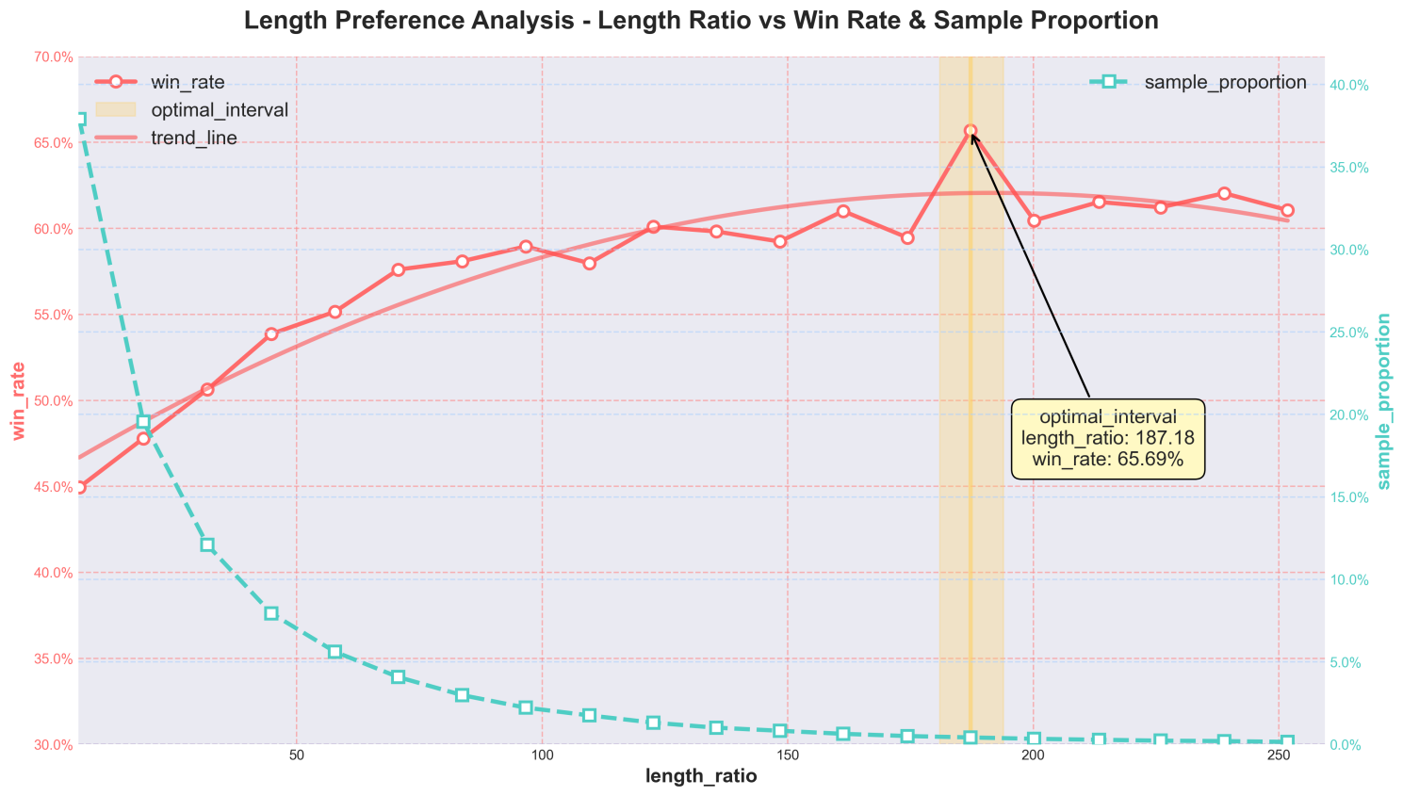
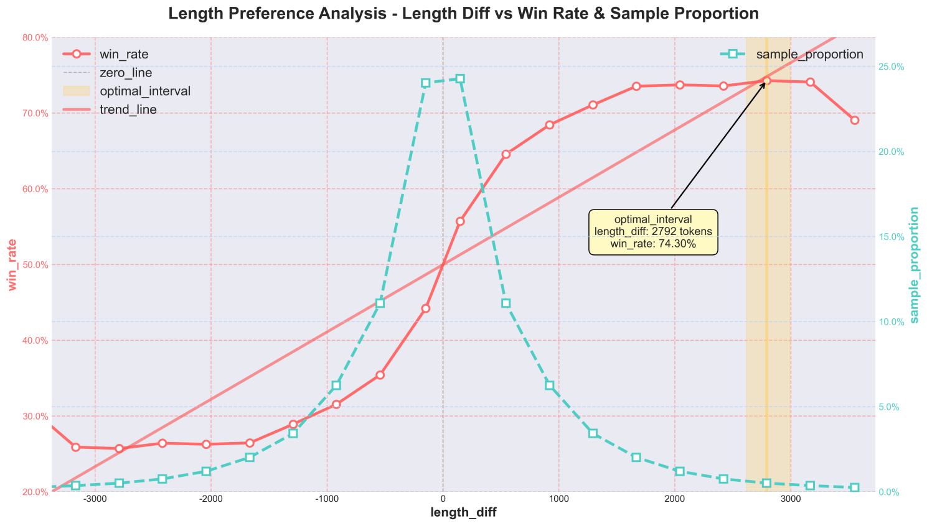

对于格式特征，主要分为三类特征，包括标题数（h1–h6）、列表数（有序/无序）、粗体数等格式标记的统计。仿照上述的过程，可以通过相似的结构输出类同的三张折线图与三张数据表格。
（P07_header_count_line_chart.png、P08_list_count_line_chart.png、P09_bold_count_line_chart.png、T05_header_count_analysis.csv、T06_list_count_analysis.csv、T07_bold_count_analysis.csv）

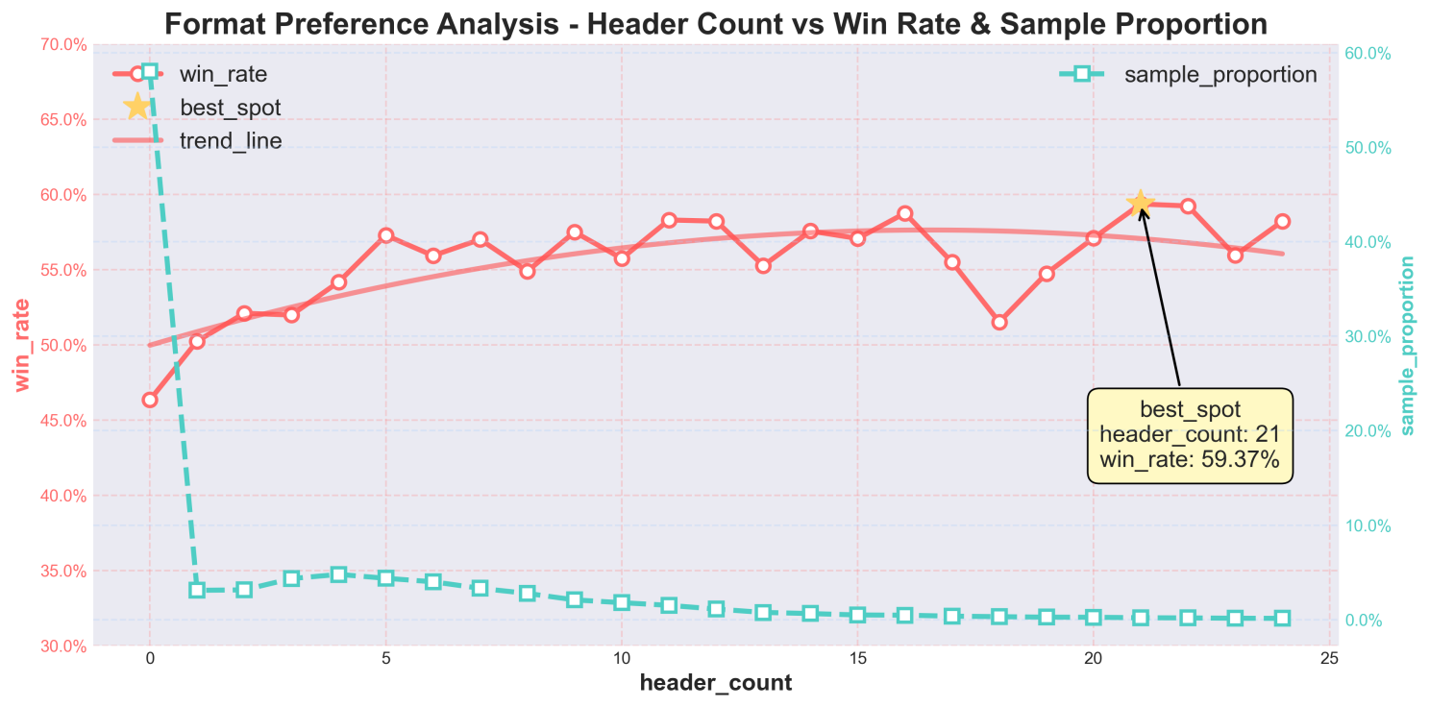

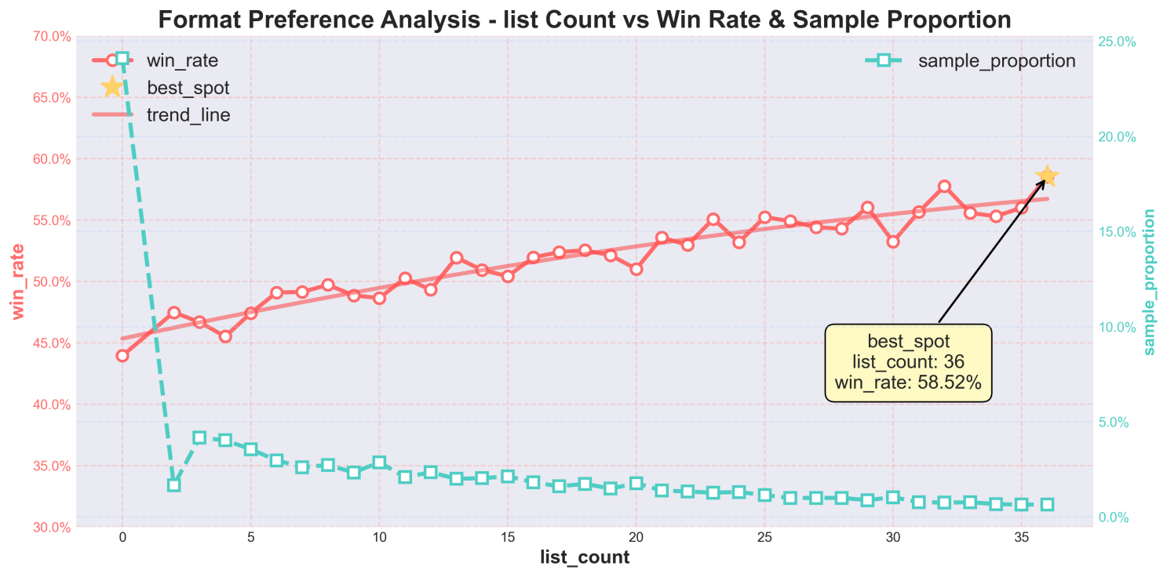
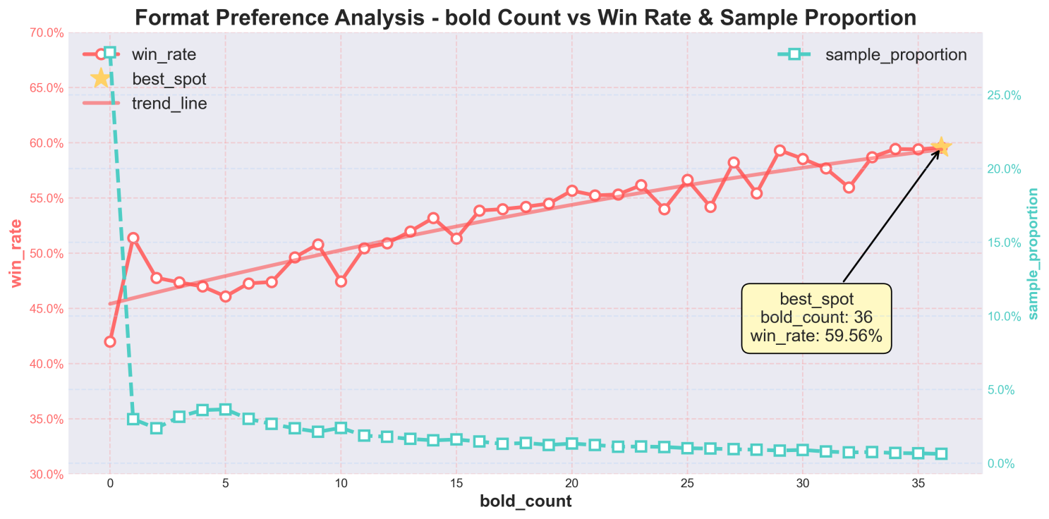

但是，需要注意格式特征字段的数值普遍较低，部分分箱的样本量过少，且所得折线呈现的波动幅度较大。因此，可能还需对特定格式进行“存在性”分析，同时在单独“存在性”的基础上，结合OR（优势比）对各类组合的统计分析。（P06_format_presence_bar_chart.png、P10_format_combination_bar_charts.png、T04_format_presence_analysis.csv、T08_format_combination_analysis.csv、R06_format_analysis_report.txt）

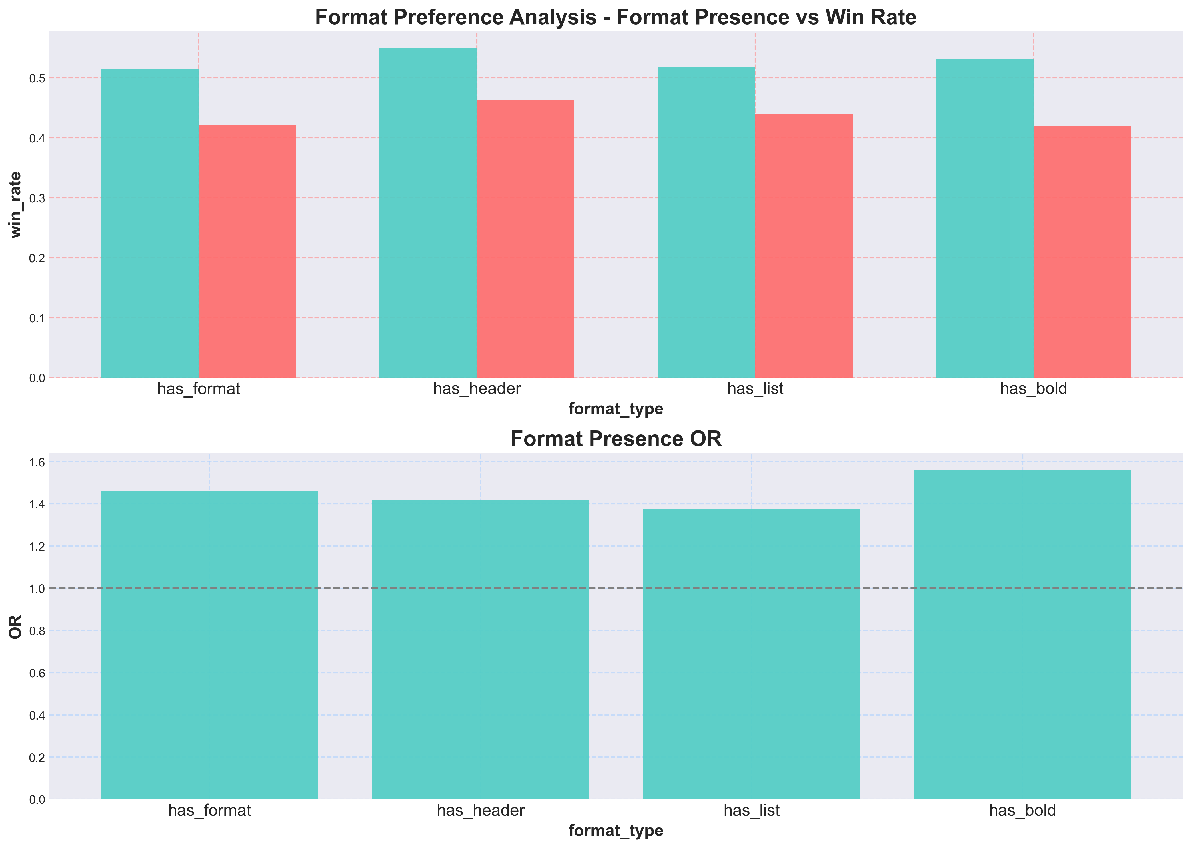
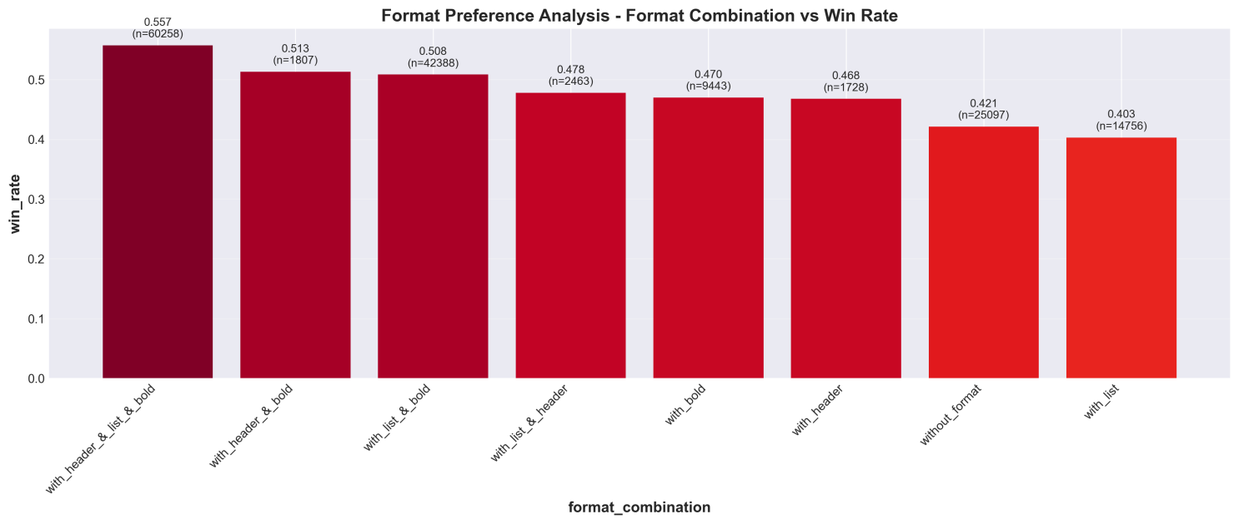

三、现阶段总结
目前，我已经完成了对数据特征的深度探索，进行了数据的提炼、处理和可视化描述，并初步凝练出可验证的研究假设。现有的成果有：4组针对需求重构的数据集、14份Python源代码、10张图表、8张表格、6份统计分析报告。

在过去数月的探索中，我完整经历了从“数据获取→理解分析→清洗加工→特征工程→可视化探索”的前期流程，对如何开展一项数据驱动的科研课题有了更直接的体会，也认识到了“使个人的逻辑思路与数据集进行磨合”是一个相当漫长且有难度的过程。
探索过程同样是对于我个人编程能力的锻炼，我通过“手动编写→AI辅助优化→人工复核调整”的协作流程，完成了相当数量的代码，并对其中逻辑有清晰的理解。现在，我有自信可以在完全不使用AI的情况下，复现所有的代码，并同样对于后续的实际操作有了大致的预设。相信再次面对其他数据集时，我能更快地完成对数据的适应。

而在研究过程中，我遇到的主要困难有以下两点：
1. 数据结构复杂：原始数据虽样本量大、缺失值少，但嵌套层次深，初步理解较为困难。我的应对策略是编写多个`touch_`脚本进行“小步探索”，逐步厘清结构，最终在`optimize_lmarena_data.py`中实现了高效、稳健的数据提取逻辑。
2. 统计学知识有待加强：尽管部分知识可通过自学补充，但我在检验方法选用、统计结果解读等方面仍显不足，而这正是后续研究需要重点提升的能力。

接下来，我将按计划推进“人类偏好的存在性检验与强度量化”以及“伪相关性建模与控制混淆变量”两个阶段的研究，具体工作如下：
1. 基于现有可视化结果，设计针对性的统计检验方案：针对长度偏好采用t检验/ANOVA，针对格式偏好采用卡方检验 / Fisher精确检验，并计算Cramér’s V、优势比（OR）等效应量指标。
2. 编写统计推断脚本，引入模型能力等级差、问题类型等混淆变量，构建分层逻辑回归模型，以分离出长度/格式特征对偏好的净效应。
3.引入风格控制变量，拆分各个子集，进行特定语境与问题类型的探索。

